INFORMATION

Fjärrvärmepriser 2019

Vi vill passa på och tacka för året som gått samt som vi är glada att ha Dig som fjärrvärmekund. Därmed bidrar Du till att skona miljön och vi hoppas att Du är nöjd med fjärrvärmen som en praktisk och driftsäker uppvärmning.
Den milda sommaren och stora underhållskostnader under åren har självklart påverkat oss, men vi kan ändå visa upp ett positiv resultat. Utbyggnaden av fjärrvärmenätet har stagnerat de senaste åren men vi kan nu se en liten positiv trend. Många är intresserade av fjärrvärme och vi räknar naturligtvis på alla möjliga nyanslutningar.
Inför 2015 gjorde vi om prissättningen på fjärrvärme. Ingen ändring kommer att ske av våra fjärrvärmepriser från 1 januari 2019.
Näringsidkare
Den fasta avgiften kommer att styras av anläggningens effektuttag beräknat över de två senaste årens medelvärde av energiuttaget dividerat med ett kategorital. Beroende på vilken prisgrupp ni hamnar i varierar den fasta avgiften. Energipriset kommer att vara oförändrat med olika avgifter under året samt att flödeskostnaden är oförändrad, se bifogat prisblad.
Konsumenter
Alla privatpersoner med en- eller tvåfamiljsfasighet hamnar i en egen prisgrupp. Den fasta avgiften samt energipriset är samma som förra året med olika priser under året, se bifogat prisblad.
För att stärka förtroendet för fjärrvärmen och skapa större öppenhet kring priser och fjärrvärme i allmänhet finns det en särskild fjärrvärmelag som reglerar våra kundavtal.
Lagen ger oss möjligheten att utöka informationen och erfarenhetsutbytet med Dig. Detta ser vi som positivt såväl för oss som värmeleverantör och för Dig som kund. Mer information, se nästa sida eller på vår hemsida – www.tidaholmsenergi.se
Har du frågor och funderingar kontakta Erik Graaf på tfn 0502-60 65 77.
Tidaholm den 31 oktober 2018
Med vänlig hälsning
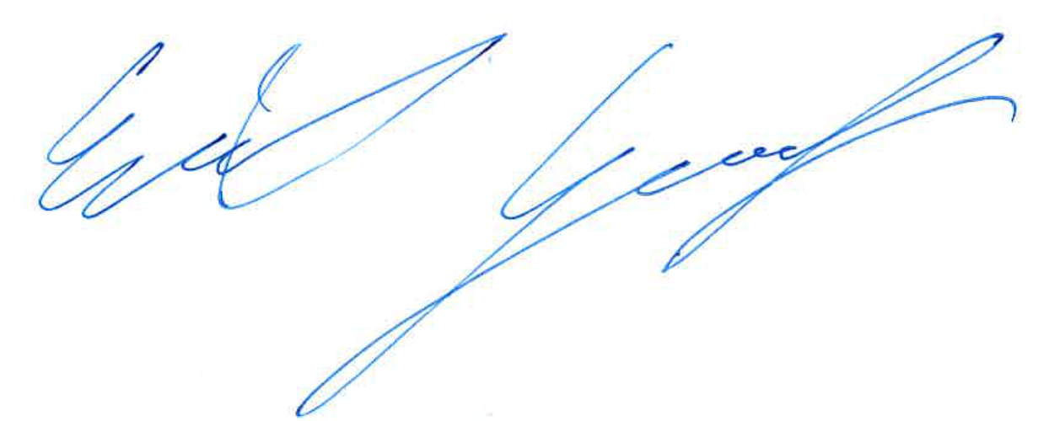
Erik Graaf FJV-Chef

Vårt åtagande mot kunden måste anges liksom vårt ersättningsansvar, främst mot konsument. Rätten att göra ensidiga ändringar av t.ex. priset måste framgå liksom ansvaret för återställning vid anslutning, underhåll och borttagande av anslutning.
Sist, men inte minst, berörs rätten att begära förhandling med leverantören om man är missnöjd, möjligheten att ansöka om medling om förhandlingarna inte ger resultat liksom rätten till uppsägning.
Förhandling, medling och uppsägningsrätt är nya begrepp i villkoren. Grovt sett kan man säga att förhandling kan begäras inom tre veckor efter det att kunden underrättats om ändrade villkor och medling kan begäras inom tre veckor efter det att förhandlingen avslutats.
Kunden ska i fortsättningen underrättas om ändrade villkor senast två månader innan ändringen börjar gälla.
Mer om lagen finns på Energimarknadsinspektionens (www.ei.se) hemsida.

